**VPN Tunneling Lab 实验报告**

**57117207 高晓悦**

**Task 1: Network Setup**

1. 三台虚拟机配置：

Host U：10.0.4.15 NAT网络

VPN server：10.0.4.15 NAT网络 （192.168.50.1 内部网络）

Host V：192.168.50.10 内部网络

1. 测试通信结果：

Host U ping VPN server：能ping通

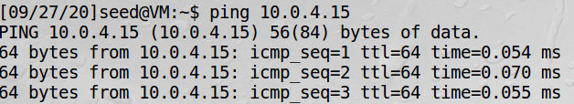

VPN server ping Host V：能ping通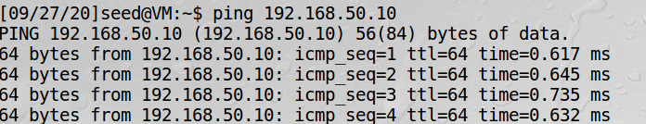

Host U ping Host V：ping 不通

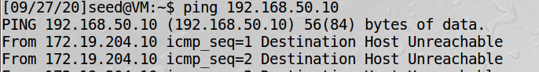

**Task 2: Create and Confifigure TUN Interface**

**Task 2.a: Name of the Interface**

1. 编写并执行文件tun.py：

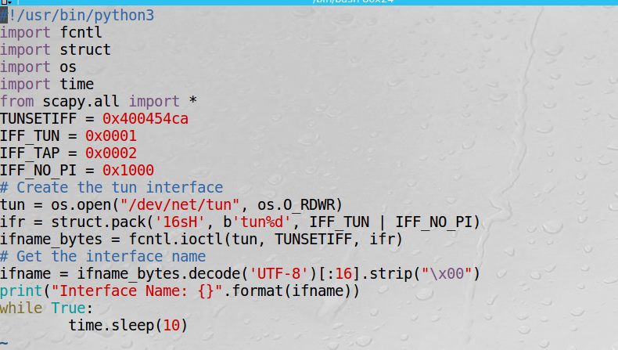

1. 结果如下：

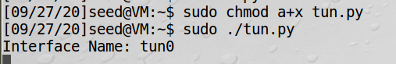

1. 打开新终端，输入命令ip address，发现新增tun0接口：

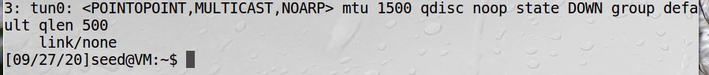

1. 更改tun.py代码并执行，发现新增gxy0接口：





**Task 2.b: Set up the TUN Interface**

1. 在tun.py中加入代码：



1. 结果如下，新增的gxy0接口中有了ip地址：

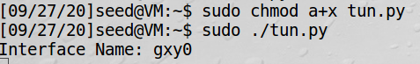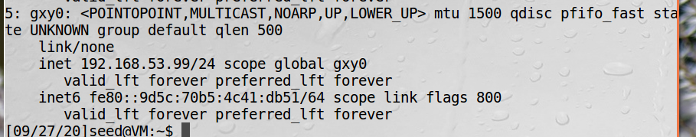

**Task 2.c: Read from the TUN Interface**

1、在tun.py中加入代码：



2、运行后，ping 192.168.53.0/24中的主机192.168.53.1，输出ICMP报文，因为192.168.53.0/24在gxy的网段中；

3、ping 192.168.50.0/24中的主机192.168.50.1，没有输出，因为192.168.50.0/24不在gxy的网段中。

**Task 2.d: Write to the TUN Interface**

1、在tun.py中加入代码：

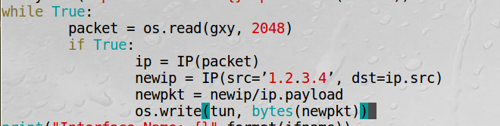

2、运行，用wireshark观察：

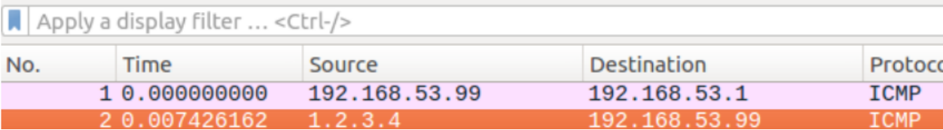

报文发送成功。

1. 修改代码为：

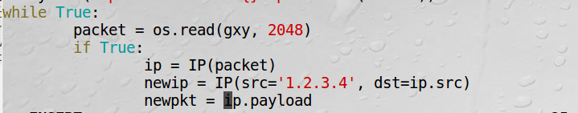

运行，报了Invalid argument的错误。

**Task 3: Send the IP Packet to VPN Server Through a Tunnel**

1. 在VPN server上编写脚本tun_server.py：

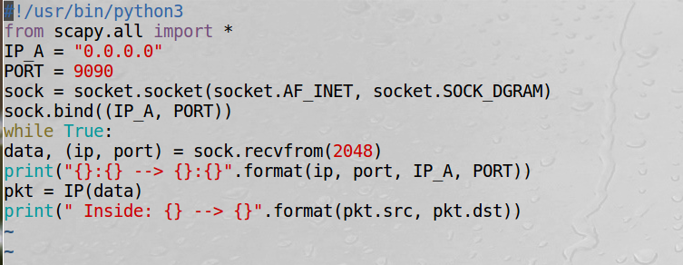

1. 在Host U上编写脚本tun_client.py：

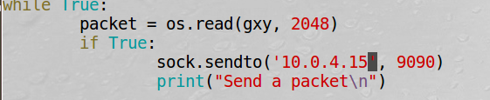

1. 运行tun_server.py和tun_client.py，Host U ping 192.168.53.123：

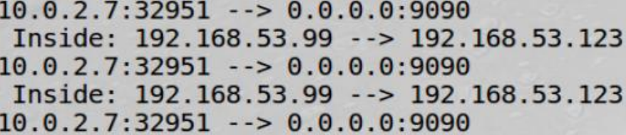

**Task 4: Set Up the VPN Server**

1. 修改tun_server.py，创建gxy虚拟网卡，将sock收到的报文数据部分用scapy转成ip报文给gxy网卡：

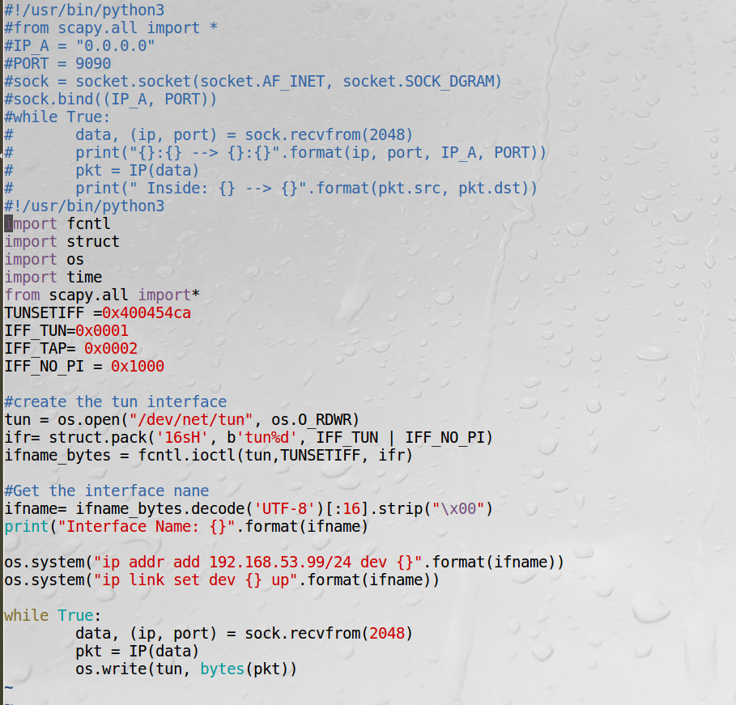

1. 开启报文转发功能：



1. Host U ping Host V，Host V用wireshark监听，发现Host V收到Host U发来的ICMP报文，但是Host V的对此的响应报文不可达。

**Task 5: Handling Traffific in Both Directions**

1. 修改tun_server.py和tun_client.py代码：

Tun_server.py:

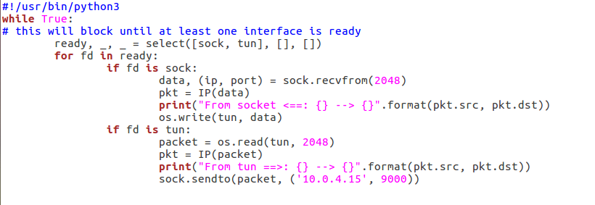

Tun_client.py:

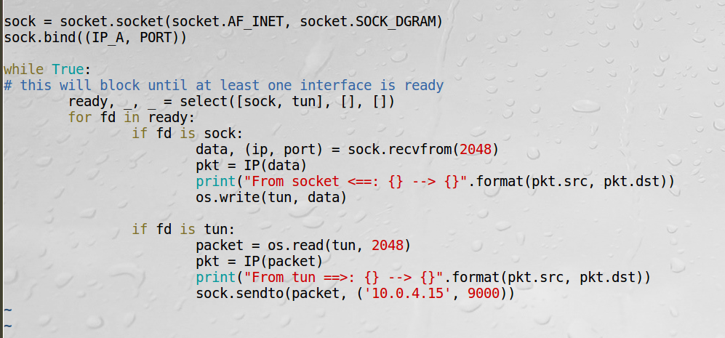

1. 运行脚本，让Host V ping Host U，能够ping通。

**Task 6: Tunnel-Breaking Experiment**

1. 保持tun_server.py打开，即隧道打开，Host V telnet Host U，能够远程连接上；
2. 关闭tun_server.py隧道，再次Host V telnet Host U,连接不上；
3. 再次打开tun_server.py隧道，然后再次telnet，能够重新远程登陆上。

**Task 7: Routing Experiment on Host** V

1. 配置Host V的路由：



2、打开隧道后，Host V telnet Host U，可以远程连接上。

**Task 8: Experiment with the TUN IP Address**

1. 修改隧道tun_server.py的接口地址：

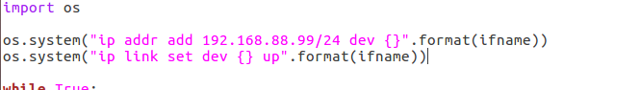

1. 用Host V ping Host U，超时：



**Task 9: Experiment with the TAP Interface**

1. TAP能捕捉数据链路层的数据，编写tap_server.py，创建TAP虚拟网卡：

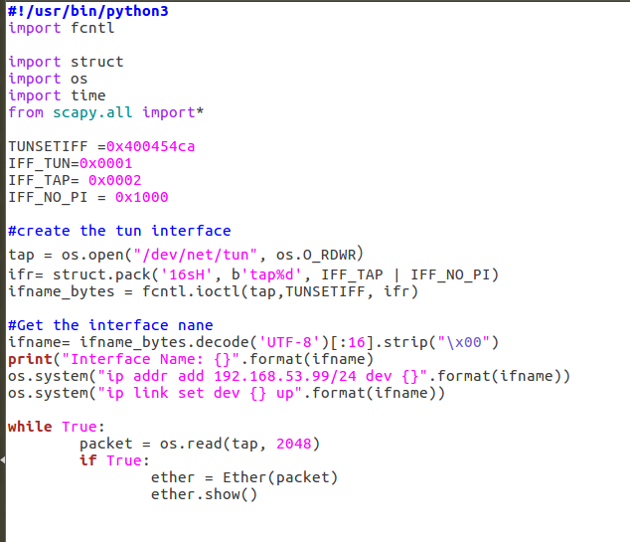

2、在客户机上ping 192.168.53.1，发现TAP网卡能拿到数据链路层的数据。